Zizanie dans le métro
Spectacle oulipien, théâtral et musical
(pour adultes à partir de 8 ans)

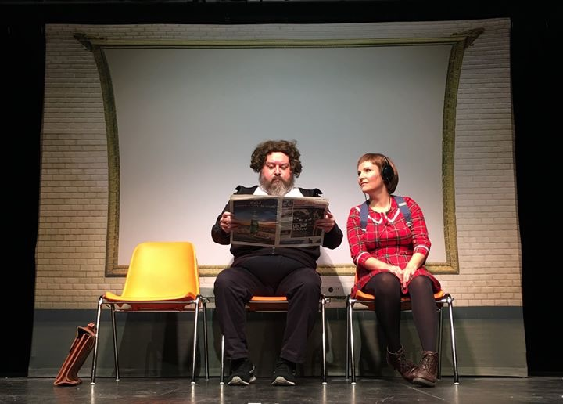

Conception, adaptation et mise en scène
Jehanne Carillon et Christian Germain
avec Jehanne Carillon, Gilles Nicolas et Alexandre Soulié
Textes de l’Oulipo Paul Fournel, Jacques Jouet, Pablo Martín Sánchez, Olivier Salon
et texte de Christian Germain

Textes des chansons Jehanne Carillon
Musique Arthur Lavandier

Dessins Etienne Lécroart
Lumières Jean-Yves Courcoux
Création sonore Jehanne Carillon avec la complicité de Valérie Bajcsa

Quoi qu’a dit ? (L’histoire)
C’est l’histoire  d’une querelle  d’un démêlé  d’une chamaillerie  d’une dispute  d’une altercation  d’une échauffourée  d’une rixe  d’une bagarre  dans le métro parisien, dans une boucherie… | 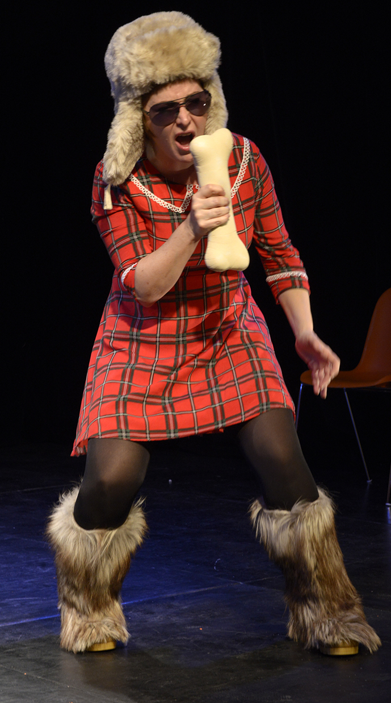
À la manière d’Exercices de style de Raymond Queneau, l’histoire est racontée d’une quinzaine de manières différentes.
On y croise  une fille  un chien  un homme-en-costume-cravate  un boucher  des ventriloques  Zazie  un inspecteur  des amoureux  un ogre  une écolière  un monsieur qui cause mal  un papa  une rêveuse  ça cause en français, mais pas que !  ça chante et ça danse aussi !!! | 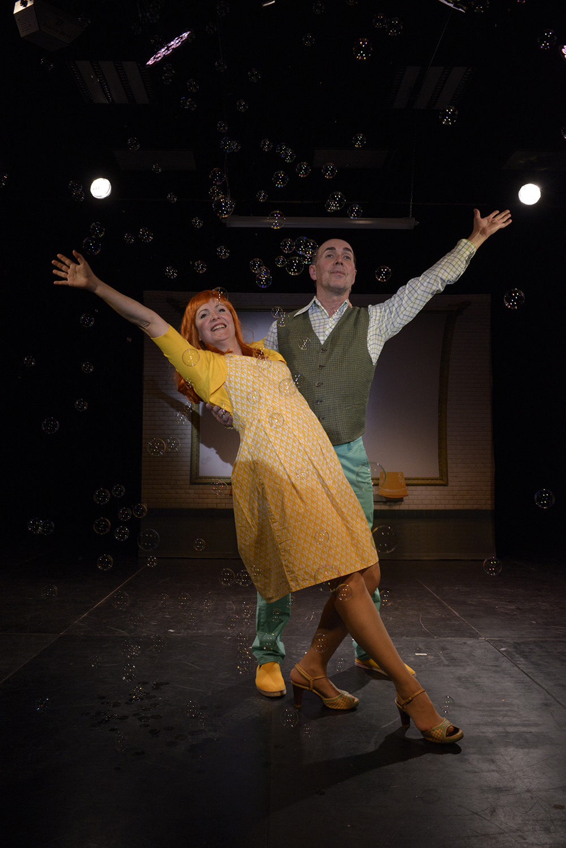
Quoi qu’a pense ? (Note d’intention)
Zizanie dans le métro est né de mon désir de faire un spectacle jeune public autour de l’œuvre de Raymond Queneau, tout en souhaitant continuer à travailler avec des auteurs vivants !
Je me suis donc adressée tout naturellement aux auteurs de l’Oulipo (fondé par Raymond Queneau) avec qui j’ai eu la chance de travailler à plusieurs reprises (Chant’oulipo et Oulipolisson ! notamment).
Parallèlement, j’ai demandé à Christian Germain, fidèle ami et metteur en scène, de m’accompagner dans cette aventure.
Si dans Exercices de Style, Queneau n’a abordé que le récit, nous avons délibérément voulu explorer des formes essentiellement théâtrales (dialogue, adresse, personnage), mais aussi musicales (chansons, comédie musicale, jingles, annonces) et chorégraphiques.
Dès la conception du spectacle, nous avons demandé aux auteurs de s’accorder la plus grande liberté possible, en travaillant sur des digressions, des altérations à la manière d’une fugue.

L’Oulipo et le jeune public
Ce qui m’intéresse dans l’Oulipo, c’est le travail sur la langue, sur la forme, sur les jeux de langage, les permutations, les variations. C’est un formidable terrain de jeu pour les enfants !
En l’occurrence, dans Zizanie dans le métro, il s’agit de raconter de x façons différentes une même histoire. Comme le dit si bien Verlaine dans son « Rêve familier », cette histoire n'est, chaque fois, ni tout à fait la même, ni tout à fait une autre et c’est sans doute pour cette raison qu’elle peut plaire aux enfants : trouver de l’inconnu dans le connu et du connu dans l’inconnu.

Le métro
J’ai souvent été frappée par l’attirance des enfants pour le métro, ses stations, ses annonces sonores et visuelles, ses publicités, ses mises en gardes, ses cartes, ses voyageurs…Un petit théâtre du monde dans les souterrains de la ville, comme terrain de jeu rêvé pour notre spectacle !!!

La musique
J’ai demandé à Arthur Lavandier de s’occuper de la partie musicale du spectacle. Je souhaitais travailler, là aussi, avec un compositeur vivant et pas des moindres ! Ce qui m’attire chez lui, c’est la grande diversité des pièces qu’il compose, aussi bien pour l’opéra, l’orchestre que pour le cinéma ou le théâtre. Il a récemment composé la musique d’un opéra jeune public (La Légende du Roi Dragon avec l’orchestre Le Balcon à l’Opéra de Lille). Voici ce qu’il nous dit au sujet de la musique de Zizanie :
« Comme le projet Zizanie dans le métro prend comme moteur créatif l’exercice de style et la transformation en de multiples micro-pièces d’une unique histoire, le travail d’écriture musicale se basera sur l’idée du pastiche, comme par exemple une version comédie musicale à la façon de Michel Legrand (très jazz français des années 60), un rap façon Joey Starr ou une musique de film d’épouvante.
L’un des autres éléments importants du spectacle est le fait que l’histoire se déroule dans le métro. Musicalement, cela se traduira par plusieurs effets :
D’abord, l’utilisation de certains bruits du métro : fermeture de porte, bruits de rails, du pass navigo pour créer l’accompagnement rythmique de certaines chansons.
Ensuite, la diffusion - pendant le spectacle – de fausses annonces de métro enregistrées par des voix d’enfants.

Arthur Lavandier
Jeune Public et pas que
Comme dans mon précédent spectacle (Oulipolisson), je souhaite faire un spectacle exigeant et drôle à la fois, pour un public jeune (à partir de 7 ans), tout en s’adressant aux adultes : un vrai spectacle tout public.
C’est important pour nous qu’il puisse y avoir plusieurs niveaux de lecture dans un même spectacle et que les rires des enfants et des adultes ne coïncident pas forcément.
J’ai aussi la conviction forte qu’il faut s’adresser grandement aux petites oreilles. Je suis convaincue qu’on peut donner le goût de la littérature et des grands textes très tôt. L’humour est un bon chemin pour y arriver, il me semble.
Jehanne Carillon

On en parle…

« Zizanie dans le métro est d’une intelligence et d’une fraîcheur incomparable et cela fait du bien…Même rigueur que dans ses réalisations précédentes, même sens de l’espace, même humour parfois teinté de nostalgie : Jehanne Carillon ne triche pas et pense à juste raison que les enfants peuvent être émus ou rire de bon cœur quand ils écoutent la parole des poètes. Pari gagné. » Théâtre du Blog, Philippe Duvignal

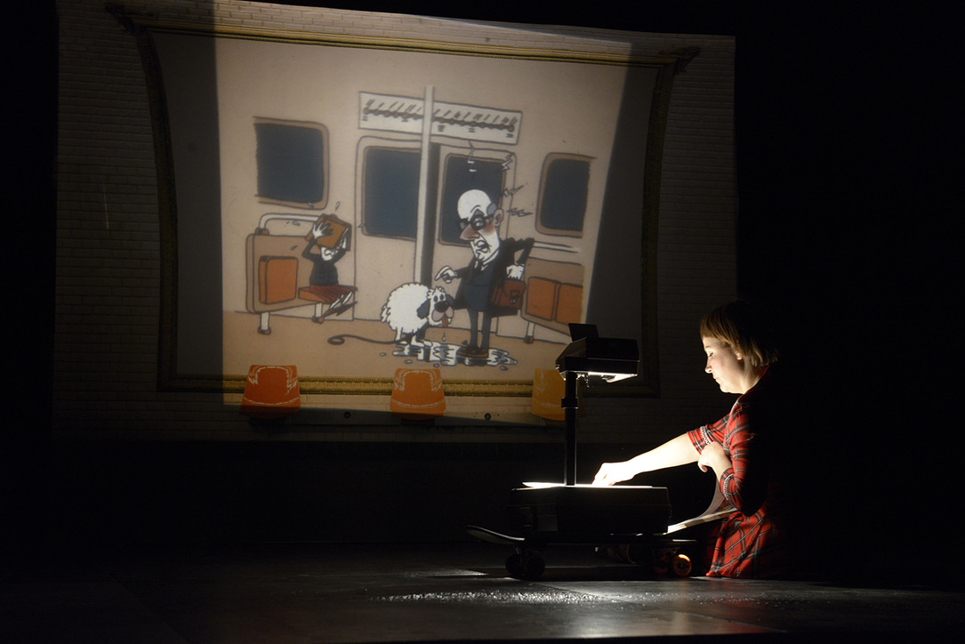

Le récit initial, qui sera repris, développé, réinventé 15 fois dans le spectacle, le voici :
Vers 7 heures du soir, une jeune fille monte à la station Solférino de la ligne 12 du métro parisien. Elle tient en laisse un chien à poils longs qui lui tombent sur les yeux. La fille joue avec son chien. Puis elle s’assoit et sort un livre de son sac. Le chien furète, et finit par s’arrêter près des chaussettes d’un homme en costume, cravate, lunettes et cartable. Le chien renifle la chaussette de l’homme, insiste et aboie. L’homme, agacé, repousse le chien, puis descend à la station Rue du Bac. La fille console son chien et le caresse en chantonnant.
Le lendemain, l’homme en costume, cravate, lunettes et cartable, fait son marché chez le boucher qui trouve qu’il fait un temps de chien.
Style Zazie dans le métro
Gabriel – Alors, Zazie, ton métro, finalement, tu t’y es rendue ?
Zazie – Ouais, j’y suis même allée.
Gabriel – Et alors ?
Zazie – Pas mal.
Gabriel – Qu’est-ce t’as vu ?
Zazie – J’ai trouvé un chien.
Gabriel – Abandonné ?
Zazie – Non, on me l’a donné.
Gabriel – Carrément, donné ?
Zazie – Donné mon cul, je l’ai juste emprunté cinq minutes. C’est une rombière qui me l’a prêté, le temps qu’elle se fasse emmerder par les trôleurs.
Gabriel – C’est quoi, les trôleurs ?
Zazie – Les Con-trôleurs.
Gabriel – Et alors qu’est-ce t’as fait avec ce chien ?
Zazie – Comme la bonne femme, elle avait l’dos tourné, ni vu ni connu, j’y ai tiré les poils, au clebs !
Gabriel – C’est pas très gentil.
Zazie – J’y ai soufflé dans les narines. Il a éternué.
Gabriel – T’as de ces idées, Zazie…
Zazie – Et le chien, il a pissé sur un type.
Gabriel – Tu l’as pas laissé faire ?…
Zazie – Je veux que j’l’ai laissé faire, il avait une sale tronche, le type, genre pingouin avec des chaussettes de bourge !
Gabriel – C’est sympa moyen, quand même… on vit en société… faut de la tenue.
Zazie – Il en avait pas, d’la tenue ! Il a donné un coup d’pieds au chien et il s’est taillé.
Gabriel – Elle devait être furax, la dame ?!
Zazie – Tu parles ! Elle a rien vu et elle a même voulu me filer une pièce !
Gabriel – Tu l’as remerciée ?
Zazie – J’y ai refusé, oui ! Moi, je suis pas une bonniche à chien ! D’abord sa pièce, elle était trop petite.
Gabriel – Ah bon ?
Zazie – Et puis, tu sais quoi ? Je l’ai revu à la boucherie.
Gabriel – Qui ça ? le chien ?
Zazie – Non, le type !
Gabriel – Il t’a reconnue ?
Zazie – J’y ai passé devant.
Gabriel – Ah ouais…
Zazie – « Honneur aux dames », que j’y ai dit.
Gabriel – Et l’boucher, il a rien dit ?
Zazie – Il s’est marré, l’boucher. Et j’y ai pris des côtelettes ! Les dernières !
Gabriel – J’espère que l’type, c’était pas aussi des côtelettes qu’il voulait…
Zazie – Ben si justement , il tirait une de ces tronches ! 5 mètres de long !
Gabriel – Mais l’boucher, il a rien dit ?
Zazie – Ben non, détends-toi ! Cool Raoul ! Tranquille Basile ! Relaxe Max ! Il s’est marré l’boucher !
Gabriel – Il est couillon c’boucher !
Zazie – Tu m’étonnes John !

Style Baobab musical (textes truffés de notes de musique à chanter à la bonne hauteur)
En fin d’après-midi, une adorable gamine descend dans le métro, en sous-sol. Station Solférino.
La fillette a un chien avec elle. Je répète : un chien à poils carrément longs.
L’adorable fille et l’adorable chien sont les meilleurs amis du monde. Elle pose le chien sur le sol car elle veut lire un livre et c’est pas facile avec un chien dans ses bras.
L’adorable chien fixe, en face de lui, un type sinistre, avec des lunettes carrées, chemise et cravate rayées, chaussettes odorantes. Pas un cadeau, le type ! Le chien renifle la chaussette droite, puis la chaussette gauche. Le type fatigué, shoote dans le chien, lui tourne le dos et descend à la station Rue du Lac. Rue du Bac, pas rue du Lac !
L’adorable fillette, par solidarité avec son chien, le console en lui chantant un air familier : « Do ré mi fa sol la si do,
Gratte- moi la puce que j’ai dans le dos ! »
Le lendemain le type sinistre est chez le poissonnier.
– Oh ! l’ami ! Je voudrais une sole.
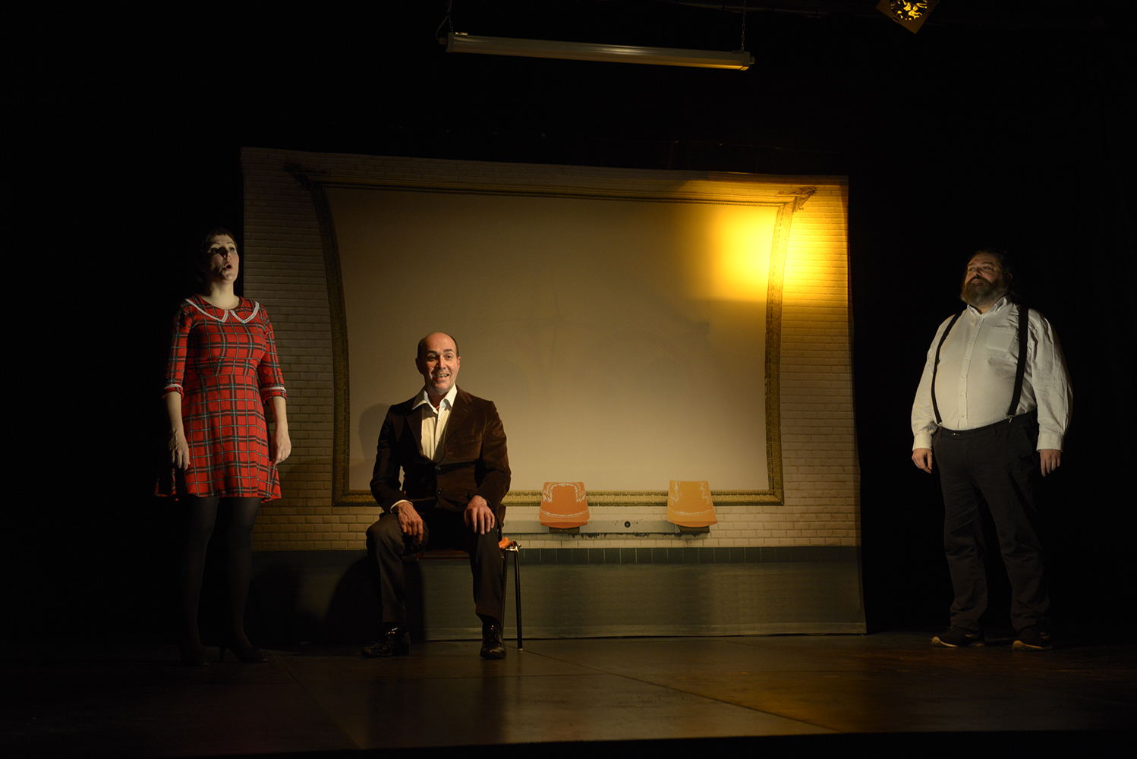
Qui qui sont ? (L’équipe)
Christian Germain est metteur en scène et professeur d’art dramatique.
Principales mises en scène :
2021-2023 : Le Monde est rond, conte-opéra de Gertrude Stein.
2015/17 : Siete Sueños, opéra de poche de Gérardo le Cam.
2014 : Farroo, Jean Dasté et la décentralisation, écriture et mise en lecture.
2007/08 : Rien d’humain de Marie Ndiaye.
2006 : Toiles d’araignée d’Eduardo Pavlovsky.
2005/06 : Les Demoiselles de Buenos Aires, triptyque de Daniel Veronese.
2004 : Lectures Argentines - Griselda Gambaro, Eduardo Pavlovsky, Daniel Veronese - avec Marilù Marini, Mireille Perrier, Serge Maggiani, Laurence Vielle, Sandra Faure, Stéphane Boireau, Mathieu Desfemmes, Gilles Nicolas.
2003 : Prélude Veronese avec Anne Alvaro, Sandra Faure.
2002 : Bleu Chartrain, et La chute du père de Noëlle Renaude.
2001/2002 : Cabaret Céleste, d’après Blanche Aurore Céleste de Noëlle Renaude.
Histoire du Soldat de Charles Ferdinand Ramuz pour la compagnie Les Rémouleurs.
99/2000 Fantaisie - Matériaux Renaude, d’après Noëlle Renaude
1999 : Le Chaos du Palais, spectacle musical avec Chœur en scène.
97/1999 : Parents ou le lien Charnel d’après l’œuvre de Hervé Guibert
1997 : Création de la compagnie Même les Anges
Depuis 1984, il est professeur d’Art dramatique pour adultes, adolescents et enfants, au Théâtre des Quartiers d’Ivry, sous les directions de Philippe Adrien, de Catherine Dasté, d’Elisabeth Chailloux et d’ Adel Hakim. Diplôme d’état (D.E).
Il anime régulièrement des ateliers à l’INJA (Institut des jeunes aveugles) et à la prison de Fresnes.
Il anime régulièrement des Stages de théâtre depuis 1993 dont 2 stages AFDAS (« Gombrowicz l’insolent » et Richesse, modernité et diversité du théâtre argentin contemporain »)

Jehanne Carillon est comédienne, chanteuse et metteure en scène.
Elle est la directrice artistique de la compagnie l’amour au travail.
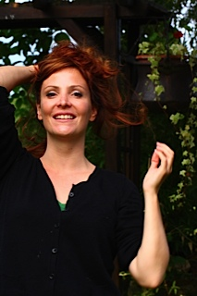 | De 2009 à 2018, elle a participé régulièrement, en tant que chanteuse et auteure, à l’Émission radiophonique Des Papous dans la tête dirigée par Françoise Treussard (France Culture).  En tant que comédienne, elle a travaillé notamment sous la direction de René Loyon, Catherine Dasté, Christian Germain, Christophe Galland, Benoît Richter, Anne Bitran (cie des Rémouleurs), Gérard Lorcy, Victor Gauthier-Martin, Marie Guyonnet, Laurent Gutmann…  Pendant de nombreuses années, elle a chanté au sein de l’ensemble Chœur en scène sous la direction d’Emmanuèle Dubost (répertoire de musique baroque et contemporaine).  Elle travaille régulièrement dans des spectacles qui allient théâtre et musique, mélange des genres qu’elle affectionne tout particulièrement. Dernièrement, on a pu la voir jouer et chanter dans Le Monde est rond de Gertrude Stein, mise en scène Christian Germain.  Depuis quelques années, elle conçoit des spectacles autour de l’Oulipo, notamment Chant’Oulipo ! (cabaret oulipien musical) créé avec Laurent Gutmann et, plus récemment Oulipolisson ! .  En octobre 2022, elle a coaché 6 enfants sur Freitag aus Licht de Stockhausen (Ensemble Le Balcon/ Mise en scène Silvia Costa) à l’Opéra de Lille et à la Philharmonie de Paris.  En septembre 2023, elle a mis en scène « Halloween Parc », un opéra de Gaël Lépingle avec Le Créa (centre d’art vocal et scénique) au Théâtre Jacques Prévert d’Aulnay/Bois (sept 23) et à l’Auditorium de l’Opéra bastille (nov 2023).  Elle anime régulièrement des ateliers et stages de théâtre & mise en voix pour enfants et adolescents.  *
Gilles Nicolas est comédien et chorégraphe.
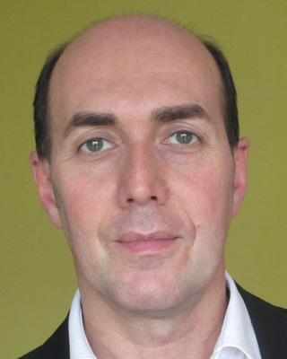 | Il a joué au théâtre avec Maïa Sandoz, Nelson Raphaël Madel, Aude Lachaise, Sylvie Pascaud, Camilla Saraceni, le Collectif DRAO, Pierre Longuenesse, Adel Hakim, Jean Philippe Daguerre, Lisa Wurmser, Christian Germain, Hélène Darche.  Au cinéma avec Frédéric Proust, Ronan Sinquin, Jacques Malaterre, Michel Muller.  Il est chorégraphe auprès d’Elisabeth Chailloux, Adel Hakim, Guy Frexe, Victor Gauthier Martin, Geneviève de Kermabon, Véronique Widok, Jean Luc Moreau...  Il a mis en scène « tutu et Œdipe roi » au Lavoir Moderne Parisien et « Michel Muller » au théâtre Dejazet et au Palais des glaces.  Il est professeur aux ateliers des quartiers d’Ivry, à l’institut des jeunes aveugles et à la maison d’arrêt de Fresnes.  *
Alexandre Soulié est comédien.
 | Il a été formé à l’école Jacques Lecoq, au Théâtre de Chaillot, puis au TNS où il a fini par intégrer la troupe.  Il a co-créé la compagnie du Chat borgne théâtre avec Jean-Yves Ruf.  Il a travaillé avec différentes compagnies et divers metteurs-en scène comme J. Nichet, J-L. Martineli, A. Hakim, J-Y. Ruf, B. Bossard, D. Lamand, J. Lanneix, J . Carillon, G. Mendonça, S. Costa, I.Mendjinsky…  Au cinéma il a tourné sous la direction de Cédric Kahn, Benoît Jacquot, Raoul Ruiz, Larry Clark.  Durant toute sa carrière, il a toujours donné des cours de théâtre.

Arthur Lavandier est compositeur.
Il a reçu différents prix du CNSMD de Paris dont le Prix d’Orchestration supérieure, le Prix d’Écriture Axe siècle, le Prix d’Harmonie.
Il a également reçu le Prix de composition de l’École Normale de Musique de Paris à l’unanimité avec Mention Spéciale de la SACEM.

2019 Création des Six mélodies sur des poèmes de Frédéric Boyer avec l’Orchestre de chambre de Paris au Festival Berlioz à la Côte-St-André
Création du Chant des accusées avec Julie Fuchs et Alphonse Cemin au Festival d’Aix-en-Provence
2018 Création du Périple d’Hannon avec l’Orchestre de chambre de Paris au Théâtre des Champs-Elysées
Création de l’opéra La Légende du Roi Dragon avec l’orchestre Le Balcon à l’Opéra de Lille
2017 Création de l’arrangement des Mélodies irlandaises d’Hector Berlioz avec l’Orchestre
de chambre de Paris au festival Berlioz à la Côte-St-André
Lauréat du prix Nouveau talent musique de la SACD
Co-fondateur de la société d’édition et de production Belle Symphonie
Co-compositeur du spectacle C’est déjà le matin avec l’orchestre Le Balcon à la Philharmonie - Cité de la musique de Paris
2016 Lauréat du prix Encouragement à de jeunes artistes de l’Académie des Beaux-Arts
Création de l’opéra Le Premier Meurtre avec l’orchestre Le Balcon à l’Opéra de Lille
2015 Création de l’opéra de chambre Bobba à la Philharmonie - Cité de la musique de Paris
Création de l’arrangement des Histoires Naturelles de Ravel avec l’ensemble Labyrinthe à l’opéra de Zürich
2014 Lauréat du prix SwissLife À Quatre mains avec le photographe Julien Taylor
2013 Finaliste du concours de composition Reine Elisabeth
Co-compositeur de la musique du film Minuscule - La Vallée des fourmis perdues, enregistrée par le London Symphony Orchestra (césar 2015 du meilleur film d’animation)
Création de l’arrangement de la Symphonie fantastique d’Hector Berlioz avec l’orchestre
Le Balcon au festival Berlioz à la Côte-St-André
2012 Création des Fureurs héroïques sur un texte original de Federico Flamminio avec les Cris de Paris à l’opéra de Lille
Création de l’arrangement de Shéhérazade de Nikolaï Rimski-Korsakov avec l’orchestre Le Balcon au festival de Deauville
2011 Création de l’opéra De la terreur des Hommes avec l’orchestre Le Balcon
Création de l’arrangement des Rückert Lieder de Gustav Mahler avec les lauréats de la fondation HSBC 2010, au festival d’Aix-en-Provence
2010 Lauréat des bourse Aide à l’écriture et Aide à la production de la fondation Beaumarchais, pour l’opéra De la terreur des Hommes
Fiche technique de Zizanie dans le métro !

Équipe en tournée 3 interprètes + 1 régisseur lumière
Personnel local indispensable 1 régisseur son

Durée du spectacle 1h

Espace de jeu 6 m min largeur x 5 m min profondeur

Montage 1 service montage et 1 service réglages raccords

Lumières adaptables selon les lieux

Jauge maximale souhaitable pour les scolaires 120 enfants (négociable)

Fiche Technique Son Zizanie dans le métro.

À fournir par le lieu d’accueil
- 1 système de diffusion sonore adapté à l’audience, en puissance et en couverture
- 2 enceintes de retour, idéalement en side, sur pieds
- 1 console 8 entrées 4 sorties, numérique de préférence pour disposer de compressions et effets de réverbération.
- du câble module pour câbler les HF fournis par la cie
- un câble mini-jack vers… pour câbler un ordi à la console`
- des piles LR6 pour les micros HF, 10 par représentation en comptant les micros fournis par le lieu d’accueil

Matériel fourni par la compagnie
- 3 micros HF cravate
- 1 ordinateur comme source des échantillons sonores ou clef USB.

Le régisseur son d’accueil sera mobilisé pour assurer la conduite du spectacle. Cela consiste en l’envoi de 10 pistes audio depuis un ordinateur. De plus, il faudra assurer le réglage de 2 micros cravates.

∗

Fiche financière de Zizanie dans le métro !

Prix du spectacle (2024) :
2100 € TTC pour 1 représentation
1800 € TTC / représentation pour 2 représentations dans le même lieu
1600 € TTC / repré pour 3 représentations dans le même lieu
1450 € TTC / repré pour une série à partir de 6 représentations
+ Droits d’auteur et compositeur : SACD
Pour tout renseignement concernant les actions culturelles possibles, n’hésitez pas à nous contacter !

Transport / Défraiements
Déplacements
- Transport (1 régisseur + décor) en voiture au départ de Paris (tarifs Syndeac)
- Transport pour 3 personnes (comédiens) base SNCF au départ de Paris ou voiture
+ Défraiements repas pour 4 personnes (tarifs Syndeac)
+ Hébergement pour 4 personnes (tarifs Syndeac)

